【老师】数值计算方法-张老师(2755412521)  15:58:09  
各位好：大家应该学好了第一个课件01-Introduction.ppt了，学院也在问进展，现在安排第一作业，如下：  
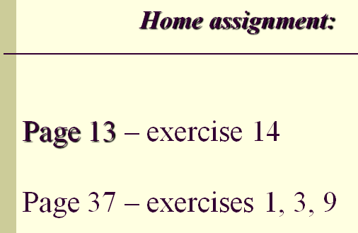  
页码对应的是这个资料：bookforppt.pdf  
【老师】数值计算方法-张老师(2755412521)  15:59:36  
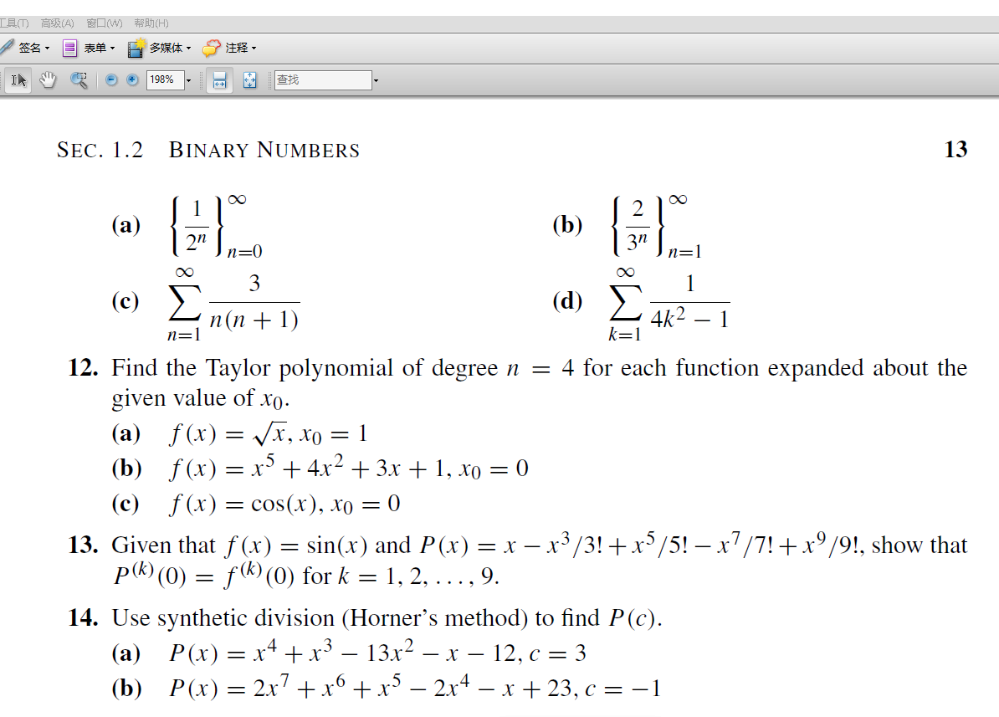  
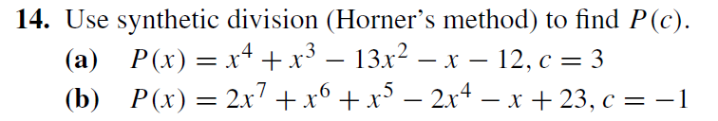  
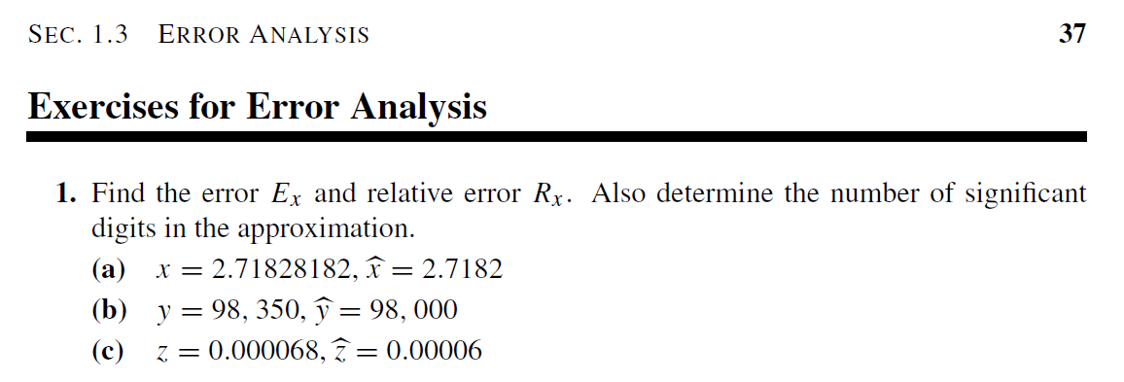  
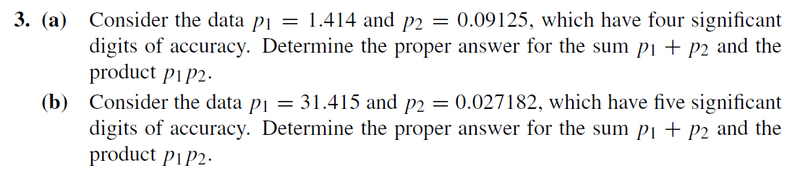  
【老师】数值计算方法-张老师(2755412521)  16:00:40  
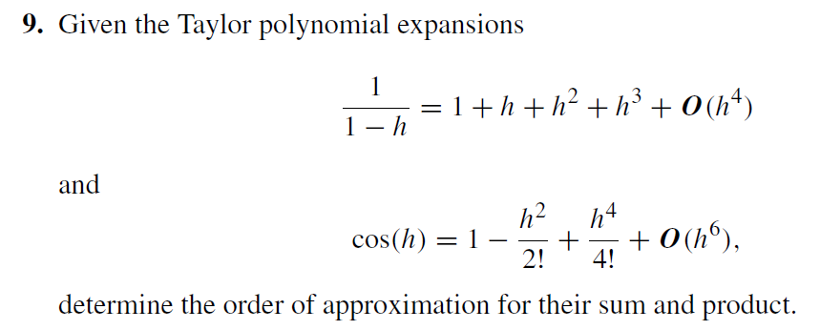  
【匿名】平民  16:10:16  
老师 请问作业的提交方式是什么呢  
【老师】数值计算方法-张老师(2755412521)  16:10:58  
建议作业用doc或latex写，转成pdf文件提交  
提交给3位助教同学之一  
也即，电邮提交给3位助教同学之一  
【老师】数值计算方法-张老师(2755412521)  16:13:03  
我正在与3位助教同学协商：本次提交给谁，下次提交给谁，再下次提交给谁，依次循环... ...  
还在等他们回复中，耐心等待，不必急  
【老师】数值计算方法-张老师(2755412521)  16:16:52  
另外，如已自学好第1个课件并完成作业了，大家也可开始第2个课件的自学了，大致3月15号时布置第2次作业... ...  
【老师】数值计算方法-张老师(2755412521)  16:20:10  
刚才与助教李振宇同学商榷，将由他有空尽快建一个公共邮箱（专用于收作业），到时会告知各位。  
【老师】数值计算方法-张老师(2755412521)  16:21:15  
大家（同学们）开始有空时加速自学并2周内完成作业吧，祝好祝顺利  
【匿名】平民  16:22:45  
老师 那请问作业能否编写程序来辅助运算呢（在作业中粘贴代码、编写代码的大概思路和答案即可）还是需要提交手算的过程和结果   
【老师】数值计算方法-张老师(2755412521)  16:22:56  
可以  
【匿名】平民  16:23:25  
明白 谢谢老师！  
【老师】数值计算方法-张老师(2755412521)  16:23:46  
不过也多动手算题，因为最后是笔试、试卷型考试  
提交手算的过程和结果为好，虽可编写程序来辅助  
祝好祝顺利  
【匿名】平民  16:24:53  
收到！老师辛苦了！  
助教李振宇(772148702)  16:46:16  
提交作业的邮箱为sysu_numerial2020@163.com,大家提交作业的主题命名以“学号_hwx_姓名”的方式提交,x代表第几次作业，比如第一次作业为“学号_hw1_姓名”  
【老师】数值计算方法-张老师(2755412521)  16:50:23  
好的，多谢啦，辛苦了，祝好祝顺利